Dílenská praxe
A4 | - Mikrovlnná trouba
Petřík Vít |  |  | 1/15 | Známka:
23.10. 2019 |  | Datum odevzdání: | 27.11. 2019 | Odevzdáno:

Zadání:
Zpracujte ovládací program v programovacím jazyce C ovládající model mikrovlnné trouby
tak, aby obsahoval nejméně tyto funkce:

- simulujte provoz velmi jednoduché mikrovlnné trouby
- na vestavěném displeji modelu zobrazuje jak dobu ohřevu, tak i teplotu „pokrmu“
- na vestavěné klávesnici modelu umožní nastavit jak dobu ohřevu, tak i požadovanou teplotu.
- na vestavěné klávesnici modelu umožní nastavit pracovní otáčky talíře
- při „ohřevu“ průběžně zobrazuje metodou „countdown“ zbývající dobu ohřevu
- sleduje a zobrazuje provozní a chybové stavy přípravku na monitoru PC
Postup:
- Stav 0
  - Výběr času ohřevu
- Stav 1
  - Výběr úrovně ohřevu
- Stav 2
  - Výběr úrovně výkonu motoru
- Stav 3
  - Odpočet do konce ohřevu
- Stav 4
  - Vypnutí bzučáku a návrat na stav 0
Propojení PC a Mikrovlnné trouby:
0x300 (IN) P1 |  | 0x301 (IN) P2 |  | 0x301 (OUT) P4
Bit PC | Pin MT | Bit PC | Pin MT | Bit PC | Pin MT
0 | A | 0 | 8 (digit1) | 0 | -
1 | B | 1 | 9 (digit2) | 1 | -
2 | C | 2 | 10 (digit3) | 2 | -
3 | D | 3 | 11 (digit4) | 3 | -
4 | E | 4 | 16 (bulb) | 4 | -
5 | - | 5 | 19 (motor) | 5 | 14 (temperature)
6 | - | 6 | 15 (tone) | 6 | 7 (door)
7 | - | 7 | 20 (lock) | 7 | 12 (key)

Schéma zapojení:
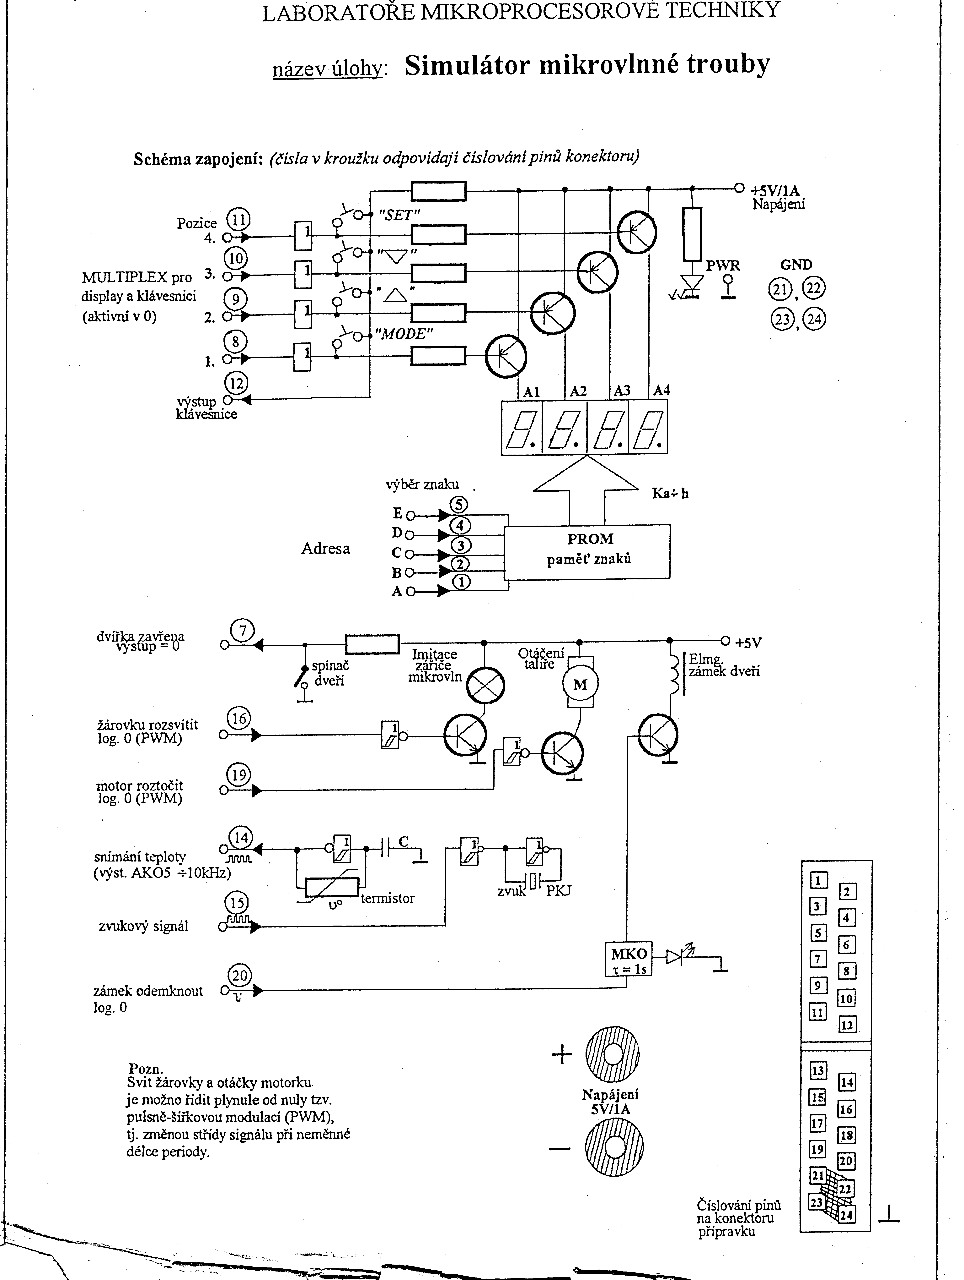
Vývojový diagram:

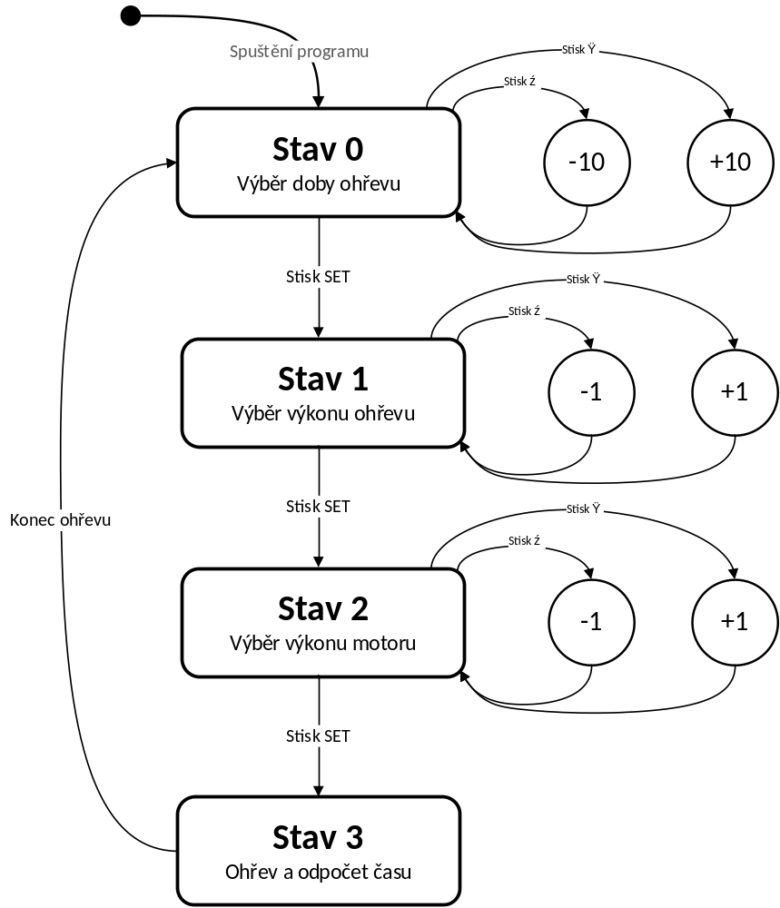

Výpis programu:
Příloha 1 – C++
Závěr:
Program funguje tak jak má a splňuje všechny body zadání. Při programování jsem využil znalostí OOP a stavových automatů, tak abych mohl oddělit řízení mikrovlnky od samotné logiky programu. Takový přístup mi vyhovuje, mám rád abstrakci a jsem si vědom, že při tvorbě složitějších programů/aplikací je OOP téměř nutností.
Přílohy:
- Příloha 1 – 9 stran
Příloha 1
/* ---------------------------------------------------------------
Zapojeni
- PortA (P1) (0x300) - OUT - selection displaying char (0x300)
bit7 bit6 bit5 bit4 bit3 bit2 bit1 bit0
- - - E D C B A
- PortB (P2) (0x301) - OUT
bit7 bit6 bit5 bit4 bit3 bit2 bit1 bit0
digit1 digit2 digit3 digit4 bulb motor tone lock
- PortC (P3) (0x300) - IN - sensors
bit7 bit6 bit5 bit4 bit3 bit2 bit1 bit0
key door temperature - - - - -
-----------------------------------------------------------------*/

#include <time.h>
#include <conio.h>
#include <stdio.h>
#include <dos.h>
#include <string.h>

#define P1 0x300
#define P2 0x301
#define P3 0x300

#define LOCK_BIT 0
#define BUZZER_BIT 1
#define TURN_TABLE_BIT 2
#define BULB_BIT 3

#define TEMP_BIT 5
#define DOOR_BIT 6
#define KEY_BIT 7

//counter generovani PWM
#define COUNTER0_RESOLUTION 100
#define COUNTER0_PRESCALER 0

//counter generovani zvukoveho signalu
#define COUNTER1_RESOLUTION 2
#define COUNTER1_PRESCALER 100

//vrati pocet milisekund od startu programu
unsigned long millis()
{
return (clock() * 1000) / CLOCKS_PER_SEC;
}

//funkce pro převod charu na kombinaci pro PROM
char charToByte(char c)
{
switch (c)
{
case '0':
return 0x00;
case '1':
return 0x01;
case '2':
return 0x02;
case '3':
return 0x03;
case '4':
return 0x04;
case '5':
return 0x05;
case '6':
return 0x06;
case '7':
return 0x07;
case '8':
return 0x08;
case '9':
return 0x09;
case 'A':
return 0x0A;
case 'B':
return 0x0B;
case 'C':
return 0x0C;
case 'D':
return 0x0D;
case 'E':
return 0x0E;
case 'F':
return 0x0F;
case 'G':
return 0x10;
case 'H':
return 0x11;
case 'J':
return 0x12;
case 'L':
return 0x13;
case 'M':
return 0x14;
case 'N':
return 0x15;
case 'P':
return 0x16;
case 'R':
return 0x17;
case 'T':
return 0x18;
case 'U':
return 0x19;
case 'Z':
return 0x1A;
case '°':
return 0x1B;
case '.':
return 0x1C;
case '_':
return 0x1D;
case '-':
return 0x1E;
case '"':
return 0x1F;
default:
return 0x1D;
}
}

//třídá čítače pro generování PWM a audio signálu
class counter
{
private:
int count, resolution, prescaler, prescalerCount;

public:
//nastaveni citace
void begin(int a, int b)
{
resolution = a;
prescaler = b;
count = 0;
prescalerCount = 0;
}

//cyklus citace
void run()
{
if (prescalerCount >= prescaler)
{
count++;
prescalerCount = 0;
}
if (count + 1 > resolution)
{
count = 0;
}
prescalerCount++;
}

//vrati hodnotu citace
int getCount()
{
return count;
}
};

//třídá mikrovlnky která ovládá HW
class MikroVlnka
{
private:
char doorClosed;
int turnTablePWM;
int bulbPWM;
char buzzer;
counter counter0, counter1;
unsigned long lockMillis;
unsigned long tempMillis;
int tempFreq;
int tempCounter;
char index;
char *string;
char TEMP;
char key;
unsigned long keyMillis[4];
unsigned long keyInterval[4];
char keyValues[4];
char keyLastState[4];
char lastInput;

//vyresi, jestli mi byt signal 0 nebo 1
char solvePWM(int count, int PWM)
{
return ((count < PWM) ? 1 : 0);
}

public:
//nastavi porty na vychozi hodnotu (mikrovlnka ma aktivni stav na log. 0) a inizializuje citace
void begin()
{
outportb(P2, 0x7F); //nastaví výstupní port na čtení prvního tlačítka
tempMillis = millis();
tempFreq = 0;
tempCounter = 0;
index = 0;
setTurnTablePWM(0);
setBulbPWM(0);
setBuzzer(0);
//nastavení proměnných pro kontrolu stisknutých kláves
for (char i = 0; i < 4; i++)
{
keyMillis[i] = 0;
keyInterval[i] = 500;
keyLastState[i] = 0;
}
keyValues[0] = 109;
keyValues[1] = 72;
keyValues[2] = 80;
keyValues[3] = 13;
key = 0;
counter0.begin(COUNTER0_RESOLUTION, COUNTER0_PRESCALER);
counter1.begin(COUNTER1_RESOLUTION, COUNTER1_PRESCALER);
run();
}

//aktualizace IO a counteru
void run()
{
key = 0;
//vstupy
TEMP = inportb(P3);

//pokud na bitu pro teplo-senzor detekujeme hranu inkrementujeme citac
if ((TEMP & (1 << TEMP_BIT)) != (lastInput & (1 << TEMP_BIT)))
{
tempCounter++;
}
//vzdy po sekunde vyresetujeme teplo-citac a spocitame frekvenci
if (millis() - tempMillis > 1000)
{
tempFreq = tempCounter / 2;
tempCounter = 0;
tempMillis = millis();
}
doorClosed = !(TEMP & (1 << DOOR_BIT)); //spinac dvirek

//vyhodnocení stisku tlařítka
if (!(TEMP & (1 << KEY_BIT)))
{
if (millis() - keyMillis[index] > keyInterval[index])
{
key = keyValues[index];
//změna periody při více stisků za sebou
if (keyLastState[index])
{
keyInterval[index] = 10;
}
else
{
keyInterval[index] = 500;
}
keyMillis[index] = millis();
}
}

//uložení stavů pro vyhodnocení při dalším cyklu
keyLastState[index] = !(TEMP & (1 << KEY_BIT));
lastInput = TEMP;

//inkrementujeme stav indexu
index++;
if (index > 3)
{
index = 0;
}

//vypis znaku na displey
TEMP = 0xE0;
TEMP |= charToByte(string[index]);
outportb(P1, TEMP);

//ovladani vystupu
TEMP = 0xFF;
TEMP &= ~(((millis() - lockMillis > 100) ? 0 : 1) << LOCK_BIT); //ovladani elektromagnetu
TEMP &= ~((buzzer ? counter1.getCount() : 0) << BUZZER_BIT); //ovladani pipaku
TEMP &= ~(solvePWM(counter0.getCount(), getTurnTablePWM()) << TURN_TABLE_BIT); //ovladani talire
TEMP &= ~(solvePWM(counter0.getCount(), getBulbPWM()) << BULB_BIT); //ovladani zarovky
TEMP &= ~(128 >> index); //nastaveni pozice
outportb(P2, TEMP);

//updatovani stavu citacu, vzdy na konci cyklu
counter0.run();
counter1.run();
}

//jsou dvířka zavřená?
char getDoorClosed()
{
return doorClosed;
}

//otevře dvířka
void unlock()
{
if (getDoorClosed())
{
lockMillis = millis();
}
}

//nastavi PWM hodnotu talire
void setTurnTablePWM(int PWM)
{
turnTablePWM = (PWM > COUNTER0_RESOLUTION) ? COUNTER0_RESOLUTION : PWM;
}

//vrati PWM hodnotu talire
int getTurnTablePWM()
{
return turnTablePWM;
}

//nastavi PWM hodnotu zarovky
void setBulbPWM(int PWM)
{
bulbPWM = (PWM > COUNTER0_RESOLUTION) ? COUNTER0_RESOLUTION : PWM;
}

//vrati PWM hodnotu talire
int getBulbPWM()
{
return bulbPWM;
}

//zapne/vypne pipak
void setBuzzer(char value)
{
buzzer = value;
}

//vrati frekvenci naseho uzasneho pokrmu
//nenasel jsem prevodni graf ani prevodni tebulku
//pro dané čidlo, tak jsem si udělal jednoduchou
//rovnici která převádí frekvenci na teplotu
//nic přesnýho, ale lepší něž nic :)
int getTempFreq()
{
return (0.032 * tempFreq - 156);
}

//nastavení pointeru na stringu
void setStringAddress(char *s)
{
string = s;
}

//vrátí stisknuté tlačítko
//pokud není nic stisknuto vrátí 0
char getKey()
{
return key;
}
};

//13-ENTER
//72-UP
//80-DOWN
//109-MODE
int main(void)
{
//inicializace proměnných
char displayString[] = "TIME";
char stav = 0;
int runTime = 0;
int powerMode = 0;
int speed = 0;
int pressedKey;
unsigned long stopMillis;
unsigned long displayMillis = 0;
MikroVlnka mikroVlnka;
//do třídy pošle pointer na stringu
mikroVlnka.setStringAddress(displayString);
mikroVlnka.begin();
printf("Cas ohrevu je %i sekund", runTime);
while (1)
{
//načte stisklé tlačítko z mikrovlnky nebo z klávesnice
pressedKey = mikroVlnka.getKey();
if (kbhit())
{
pressedKey = getch();
}

switch (stav)
{
//Zadavani casu pomoci tlacitek "up" a "down", dvirka jsou odemknuta
//Pri stisku SET se prepne do stavu 1
case 0:
switch (pressedKey)
{
//stisk šipky nahoru
case 72:
//inkrementace doby ohřevu o 10 sekund
runTime += 10;
printf("\r \r");
printf("Cas ohrevu je %i sekund", runTime);
strcpy(displayString, " ");
sprintf(displayString, "%d", runTime);
break;
//stisk šipky dolu
case 80:
//dekrementace doby ohřevu o 10 sekund
if (runTime >= 10)
{
runTime -= 10;
printf("\r \r");
printf("Cas ohrevu je %i sekund", runTime);
strcpy(displayString, " ");
sprintf(displayString, "%d", runTime);
}
break;
//stisk tlačítka SET nebo klávesy ENTER
case 13:
//přechod na další stav
if (runTime > 0)
{
strcpy(displayString, "VYKZ");
printf("\n\rVykon ohrevu je %i", powerMode);
stav = 1;
}
break;
//stisk tlačítka MODE nebo klávesy m
case 109:
mikroVlnka.unlock();
break;
}
break;
//Zadavani urovne ohrevu pomoci tlacitek "up" a "down", dvirka jsou odemknuta
//Pri stisku SET se prepne do stavu stavu 2
case 1:
switch (pressedKey)
{
//stisk šipky nahoru
case 72:
//inkremetace výkonu ohřevu
if (powerMode < 10)
{
powerMode++;
printf("\r \r");
printf("Vykon ohrevu je %i", powerMode);
strcpy(displayString, " ");
sprintf(displayString, "%d", powerMode);
}
break;
//stisk šipky dolu
case 80:
//dekrementace výkonu ohřevu
if (powerMode > 0)
{
powerMode--;
printf("\r \r");
printf("Vykon ohrevu je %i", powerMode);
strcpy(displayString, " ");
sprintf(displayString, "%d", powerMode);
}
break;
//stisk tlačítka SET nebo klávesy ENTER
case 13:
//přechod na další stav
if (runTime > 0)
{
strcpy(displayString, "VYKM");
printf("\n\rVykon motoru je %i", speed);
stav = 2;
}
break;
//stisk tlačítka MODE nebo klávesy m
case 109:
mikroVlnka.unlock();
break;
}
break;

//Zadavani urovne motoru pomoci tlacitek "up" a "down", dvirka jsou odemknuta
//Pri stisku SET se prepne do stavu stavu 3
case 2:
switch (pressedKey)
{
//stisk šipky nahoru
case 72:
//inkremtace výkonu motoru
if (speed < 10)
{
speed++;
printf("\r \r");
printf("Vykon motoru je %i", speed);
strcpy(displayString, " ");
sprintf(displayString, "%d", speed);
}
break;
//stisk šipky dolů
case 80:
//dekrementace výkonu motoru
if (speed > 0)
{
speed--;
printf("\r \r");
printf("Vykon motoru je %i", speed);
strcpy(displayString, " ");
sprintf(displayString, "%d", speed);
}
break;
//stisk tlačítka SET nebo klávesy ENTER
case 13:
//přechod na stav ohřevu
if (runTime > 0 && mikroVlnka.getDoorClosed())
{
mikroVlnka.setTurnTablePWM(speed * 10);
mikroVlnka.setBulbPWM(powerMode * 10);
stopMillis = millis() + (unsigned long)runTime * 1000;
displayMillis = 0;
stav = 3;
printf("\n\r");
}
break;
//stisk tlačítka MODE nebo klávesy m
case 109:
mikroVlnka.unlock();
break;
}
break;
//ohrev
//odpocitava sekundy do konce ohrevu, pri uplynuti casu odemkne dvirka a vrati se do stavu 0
//pri stisku SET vypne ohrev, odemkne dvirka a vrati se do stavu 0
case 3:
switch (pressedKey)
{
case 72:
break;
case 80:
break;
//stisk tlačítka SET nebo klávesy ENTER
//Trochu ošklivě ukončí ohřev
case 13:
stopMillis = 0;
}
//každých 100 ms aktualitujeme počet sekund
//do konce ohřevu a "teplotu" pokrmu
if (millis() - displayMillis > 100)
{
printf("\r \r");
printf("Zbyva %i sekund do vypnuti ohrevu a teplota pokrmu je ", (stopMillis - millis()) / 1000, mikroVlnka.getTempFreq());
printf("%i \370C", mikroVlnka.getTempFreq());
strcpy(displayString, " ");
//při sudém počtu sekund do konce ohřevu zobrazujeme teplotu
//a při lichém konec sekund do konce ohřevu
sprintf(displayString, "%d", ((stopMillis - millis()) / 1000) % 2 ? (stopMillis - millis()) / 1000 : mikroVlnka.getTempFreq());
displayMillis = millis();
}
if (millis() > stopMillis)
{
//konec ohřevu
//zapnutí bzučáku
//otevření dvířek
//vypnutí motoru a žárovky
printf("\n\rPane, vase jidlo je hotovo a pripraveno k vyhozeni do kose :) preji dobrou chut\n\r");
strcpy(displayString, "DONE");
mikroVlnka.setTurnTablePWM(0);
mikroVlnka.setBulbPWM(0);
mikroVlnka.unlock();
mikroVlnka.setBuzzer(1);
//bzučák bude bzučet 1 sekundu
stopMillis = millis() + 1000;
stav = 4;
}
break;
case 4:
if (millis() > stopMillis)
{
//vypnutí bzučáku a návrat na stav 0
mikroVlnka.setBuzzer(0);
printf("\n\rCas ohrevu je %i sekund", runTime);
strcpy(displayString, "TEMP");
stav = 0;
}
break;
}

//escape tlačítko zastaví běh programu
if (pressedKey == 27)
{
mikroVlnka.setTurnTablePWM(0);
mikroVlnka.setBulbPWM(0);
break;
}

mikroVlnka.run();
}
//konec programu a návrat do Borlanda
while (!kbhit())
;
return 0;
}

